Форма заявки на участие в конференции

ЗАЯВКА
на участие в XI конференции
“Процессы горения, теплообмена и экология тепловых двигателей”

Сведения об организации |  | Сведения о докладе |  |  | Сведения о докладчике
Наименование организации | Адрес с индексом, телефон, электронная почта | Название доклада | Авторы доклада (Фамилия И.О.) | Тематика доклада* | ФИО, должность в организации | Контактные данные: email, телефон

*Тематику доклада предлагается выбрать наиболее подходящую содержанию доклада из представленных ниже:
- Процессы горения и теплообмена в газотурбинных двигателях и установках.
- Процессы горения и теплообмена в ДВС.
- Математическое моделирование процессов горения.
- Физико-химические основы процессов горения.
- Вопросы экологии при организации процессов горения.
- Лазерно-оптическая диагностика процессов горения.
- Хроматография и средства измерения.

Требуется ли помощь в поиске гостиницы ____ да, ____нет
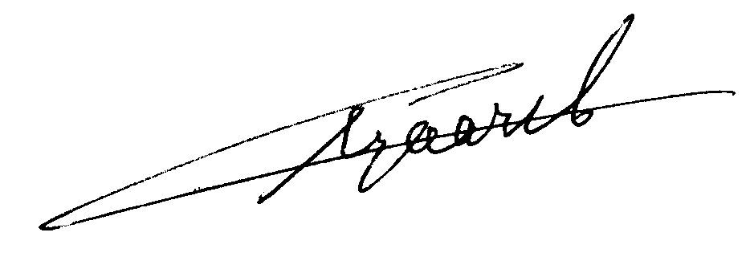
Заведующий кафедрой теплотехники
и тепловых двигателей
Самарского университета С.В. Лукачев

